
ニュースリリース
2017年4月13日

『おどりたが～る！ 祭短し踊れよ乙女』
登場キャラクター第二弾を公開!!



＝＝＝＝＝＝＝＝＝＝＝＝＝＝＝＝＝＝＝＝＝＝＝＝＝＝＝＝＝＝＝＝＝＝＝＝＝＝＝＝
2017年4月13日、 株式会社ビジュアルワークス（本社：東京都豊島区、代表取締役：落水恒一郎）は、スマートフォン向けアプリ『おどりたが～る！ 祭短し踊れよ乙女』に登場すキャラクターを新たに3名公開したことをお知らせ致します。
＝＝＝＝＝＝＝＝＝＝＝＝＝＝＝＝＝＝＝＝＝＝＝＝＝＝＝＝＝＝＝＝＝＝＝＝＝＝＝＝
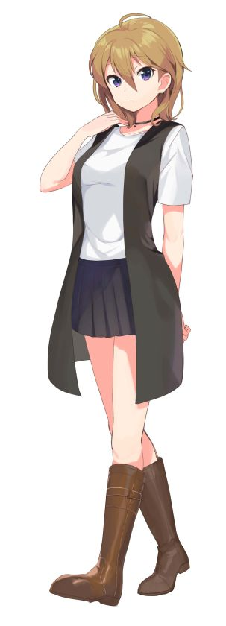

キャラクター名
加賀谷 莉緒（かがや りお）
プロフィール
7月20日生まれ 17歳
154cm / 41kg
B82cm / W57cm / H79cm

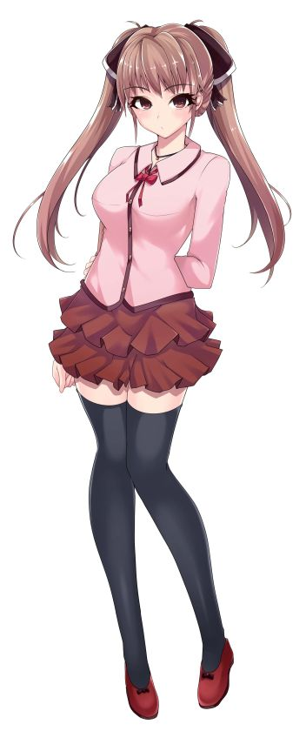

キャラクター名
逢坂 芽実（おうさか めぐみ）
プロフィール
3月28日生まれ 16歳
156cm / 45kg
B83cm / W58cm / H81cm

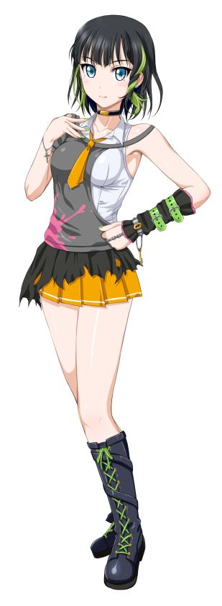

キャラクター名
柊 希望（ひいらぎ のぞみ）
プロフィール
6月10日生まれ 15歳
157cm / 45kg
B82cm / W58cm / H83cm

新たなキャラクターに関するプロフィールについては、ゲーム内に登場するミニキャラも含めて公式サイトで公開しております。
また、今後も新たなキャラクターの紹介やキャラクターボイスをご担当頂いたキャスト様をご紹介していきますので、最新情報のチェックは公式サイト・公式Twitterを是非ご確認下さい！

■アプリ情報
タイトル | おどりたが～る！ 祭短し踊れよ乙女
ジャンル | 身体もこころも元気になれるお祭りアクションゲーム
価格 | 基本プレイ無料（ゲーム内課金コンテンツあり）
動作環境 | ▼iOS  iPhone5以降の端末、iOS7.0以降  ▼Android  Android4.0以降  ※一部非対応の端末もございます  ※タブレットは非対応となります
公式サイトURL | http://matsuri.odorita-girl.jp/
公式Twitter | https://twitter.com/odori_ta_girl/

■会社概要
会社名 | 株式会社ビジュアルワークス
代表 | 落水 恒一郎
所在地 | 〒171-0021 東京都豊島区西池袋1-22-8池袋千歳ビル7Ｆ
事業内容 | モバイル公式コンテンツ企画運営 ／ WEBコンテンツ運営
URL | http://www.visualworks.co.jp/
お問い合わせ | ▼Tel  03-5911-7316  ▼Mail  info@visualworks.co.jp

